**【简易机器人】**

**需求规格说明书**

**【SRS204】**

**【V0.4】**

分工说明

|  |  |  |
| --- | --- | --- |
| 小组名称 | 欢乐斗地组 | |
| 学号 | 姓名 | 本文档中主要承担的工作内容 |
| 17374199 | 丁子涵 | 用户界面基本需求分析，用户界面草案的制定 |
| 17231055 | 陈克勤 | 分析数据需求，文档审核和修订 |
| 17375097 | 张文浩 | 文档总负责人，文档整体结构划分，任务分工；撰写业务需求，功能需求主要部分。 |
| 17377133 | 于金佐 | 分析数据需求并完成ER图，分析业务需求和非功能需求 |
| 17373457 | 叶苏鹏 | 负责分析系统参与者和机器人调试、控件安装等具体用例，完善实体类，类图，类说明。 |

版本变更历史

|  |  |  |  |  |
| --- | --- | --- | --- | --- |
| 版本 | 提交日期 | 主要编制人 | 审核人 | 版本说明 |
| V0.1 | 2020/03/29 | 张文浩 | 于金佐、陈克勤 | 文档第一版 |
| V0.2 | 2020/03/30 | 张文浩 | 丁子涵、叶苏鹏 | 修改第一版部分错误，添加功能需求模型用例图 |
| V0.3 | 2020/03/30 | 于金佐、陈克勤 | 张文浩 | 完成数据需求部分 |
| V0.4 | 2020/04/02 | 叶苏鹏、陈克勤 | 丁子涵 | 优化文档逻辑，完善实体类和类说明 |

目 录

1. 范围 1

1.1 项目概述 1

1.2 文档概述 1

1.3 术语和缩略词 1

1.4 引用文档 1

2. 业务需求 2

2.1 业务需求分析 2

2.2 业务功能 2

3. 功能需求 2

3.1 用户描述 2

3.1.1 使用者 2

3.1.2 机器人管理员 2

3.1.3 机器人 3

3.2 用例模型 3

3.2.1 基本建图 3

3.2.2 定点巡航 4

3.2.3 目标检测及抓取 5

3.2.4 目标物品定点放置 6

4. 数据需求 7

4.1 整体说明 7

4.1.1 类划分说明 7

4.1.2 数据流说明 8

4.2 类关系说明 9

5. 非功能需求 11

5.1 性能 11

5.2 可靠性 12

5.3 可扩展性 12

5.4 易用性 12

5.5 安全性 12

6. 用户界面需求 13

6.1 用户界面基本需求 13

6.2 用户界面草案 13

7. 运行与开发环境 14

7.1 运行环境 14

7.2 软件环境 14

# 范围

## 项目概述

本项目为智能家居型机器人，可以实现简易目标检测及抓取，也可以通过用户界面去实现机器人的主动控制。具有静态或动态障碍物避障，利用传感器实时建立环境地图，机器人根据地图和自身的位置信息实现动态路径规划及导航控制，检测、识别并定位环境中的特定目标，动态接近目标物，抓取目标物等功能。

本项目要求简易机器人可以接收用户界面的操作信息进行控制运行，可以接收语音指令寻找物品，并进行物品抓取然后送至目标点，在机器人行进的过程中，遇到障碍物会紧急制动，障碍物消失后将继续运行。

智能家居型机器人在室内运行。为了保证室内运行安全性，机器人行进速度应均匀，还要保证轮与地面防滑，要设计紧急制动机制，保证机器人防水防漏电，机械臂抓取物品力度适中。为了保证可靠性，机器人找不到目标物品或不存在到达目标地的路径时自动停止，回到起始点。

## 文档概述

本文档主要阐述了项目的业务需求、功能需求、数据需求和非功能需求等角角度描述项目的具体需求明确开发边界。该文档进一步完善了系统设计，说明简易机器人的详细功能设计以及性能指标，对后续的项目开发做出详细要求保证项目顺利完成。

## 术语和缩略词

## 引用文档

1. 《机器人开发手册》，软件工程课程组
2. 《SRS-需求规格说明书模板》，软件工程课程组

# 业务需求

## 业务需求分析

本项目可以进行目标检测及抓取，机器人在室内运行，用户可以进行手动控制进行建图或经机器人探测后建图，可按照用户指令寻找目标物品，在地图上进行设定目标点，然后用户可以通过语音指令控制机器人自动抓取物品，并携带物品自将物品放置至目标点，在机器人自动运行过程中如未找到目标物品则报告用户，让用户重新选择待抓取物体，若未能找到可靠路径时停止运动并告知用户。

## 业务功能

1. 区域建图
2. 寻找目标物品
3. 拾取目标物品
4. 将目标物品送至指定地点
5. 释放目标物品

# 功能需求

## 用户描述

### 使用者

使用者给出所要抓取的物品以及将要放置的目标位置。使用者仅充当任务/实验的启动者。即给出该项任务/实验所需的一些必要的输入。

### 机器人管理员

机器人管理人员还负责机器人内部相关程序的编写，同时机器人管理人员负责机器人的维护。

### 机器人

具体任务的执行者，在机器人管理人员的指令下，结合用户的输入，完成相应的任务。机器人最主要的任务是负责运动控制。在此项功能之外，机器人还负责机械臂的控制，各项传感器读入数据的处理和寻路算法的实现。

## 用例模型

### 基本建图

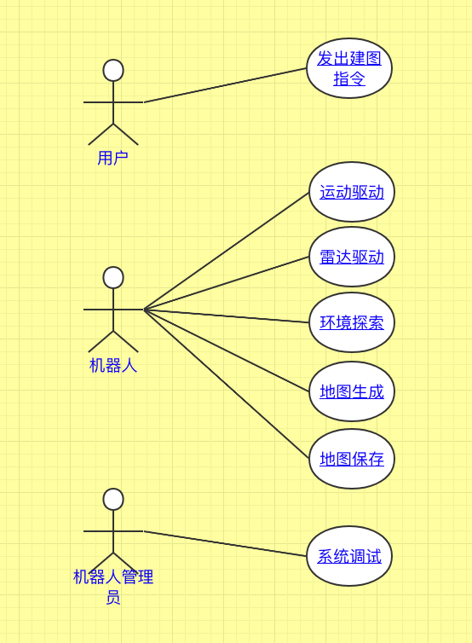

**图1 基本建图**

**主要参与者：**机器人

**目标：**使机器人可以在用户控制下完成房间的建图

**场景：**

1. 机器人正常运动；
2. 机器人启动雷达开始建图
3. 用户控制机器人在房间中移动
4. 机器人在移动过程中完成对房间的建图
5. 机器人保存地图

**优先级：**高

**使用频率：**高

**次要参与者：**机器人所携带的各类传感器；

### 定点巡航

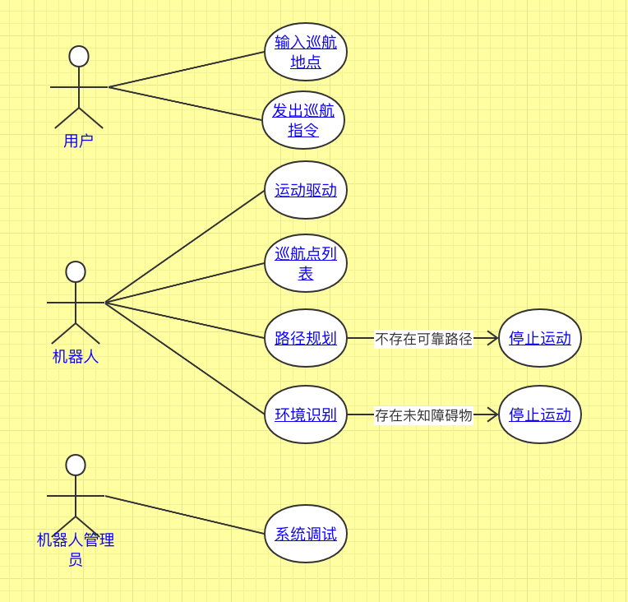

**图二 定点巡航**

**主要参与者：**机器人，用户；

**目标：**使机器人按照用户指定的导航点进行巡航移动；

**场景：**

1. 用户设置目标点；
2. 机器人根据地图、预设目标点进行路径规划；
3. 在控制系统的管理下，机器人按照指定路线移动；
4. 如果不存在可靠路径，则需停止运动，告知用户。
5. 如果环境中出现未知障碍物，则停止运动，告知用户。

**优先级：**中

**使用频率：**中

**次要参与者：**机器人所携带的各类传感器；

### 目标检测及抓取

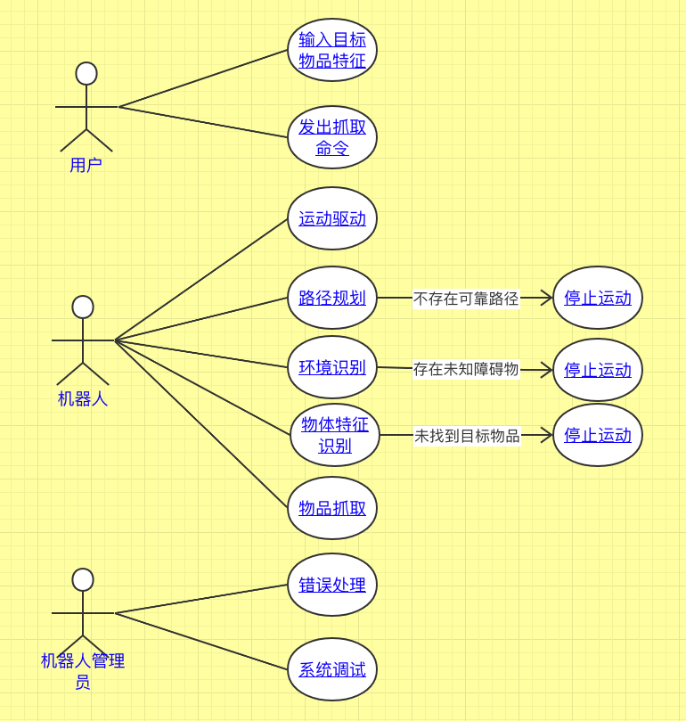

**图三 目标检测与抓取**

**主要参与者：**机器人；

**目标：**机器人能够自主完成指定物体的抓取；

**场景：**

1. 机器人按规划路径寻找到物体所在位置；
2. 机器人进行目标识别；
3. 机器人检测物体的位置细节以及物体形状；
4. 机器人进行物体的抓取规划；
5. 机器人对物体进行抓取；
6. 完成抓取命令；

**优先级：高**

**使用频率：高**

**次要参与者：**机器人所携带的各类传感器；

### 目标物品定点放置

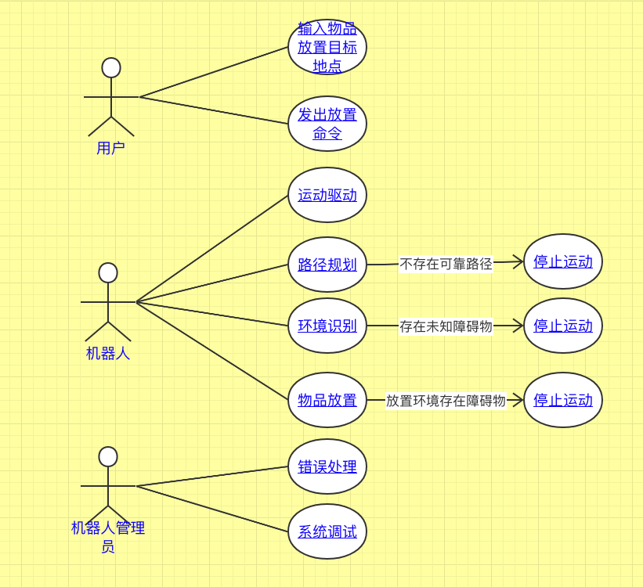

**图四 目标物体定点位置**

**主要参与者：**机器人；

**目标：**机器人能够将抓取的指定物体放在目标位置；

**场景：**

1. 机器人按规划路径移动到目标位置；
2. 机器人检测目标位置情况；
3. 机器人判断是否可以放置物品。
4. 机器人对物体进行放置；
5. 完成放置命令；

**优先级：高**

**使用频率：高**

**次要参与者：**机器人所携带的各类传感器；

# 数据需求

这里根据本工程的特性，给出待开发系统的类层次系统和各个类的说明。

## 整体说明

### 类划分说明

在业务的过程中，由用户来给机器人指令，管理人员用于维护机器人的系统，环境的地图来提供给机器人信息。

机器人接受指令时需要通过语音传感器以及语音识别系统进行识别指令，在接受到指令之后规划路径时，需要导航系统。在得到路径之后需要运动控制系统控制机器人运动。在运动的过程中需要激光传感器来获取信息以及避障系统来避免障碍。在达到目标之后需要确定定位系统定位到目标物体的位置，在定位之后需要机械臂的控制系统控制机械臂抓取物体。之后再使用导航系统以及避障系统来控制运动系统来到放置物体的位置。最后使用定位系统以及机械臂控制系统控制机器人防止物体。以上的部分有总控系统统一管理。

综上所述我们的类有：用户，机器人，管理员以及环境地图。

机器人的硬件部分有运动底盘，机械臂，语音传感器，激光传感器以及系统接口。

同时机器人的系统由语音识别系统，导航系统，运动系统，避障系统，定位系统，机械臂控制系统，以及综合控制的总控系统。

### 数据流说明

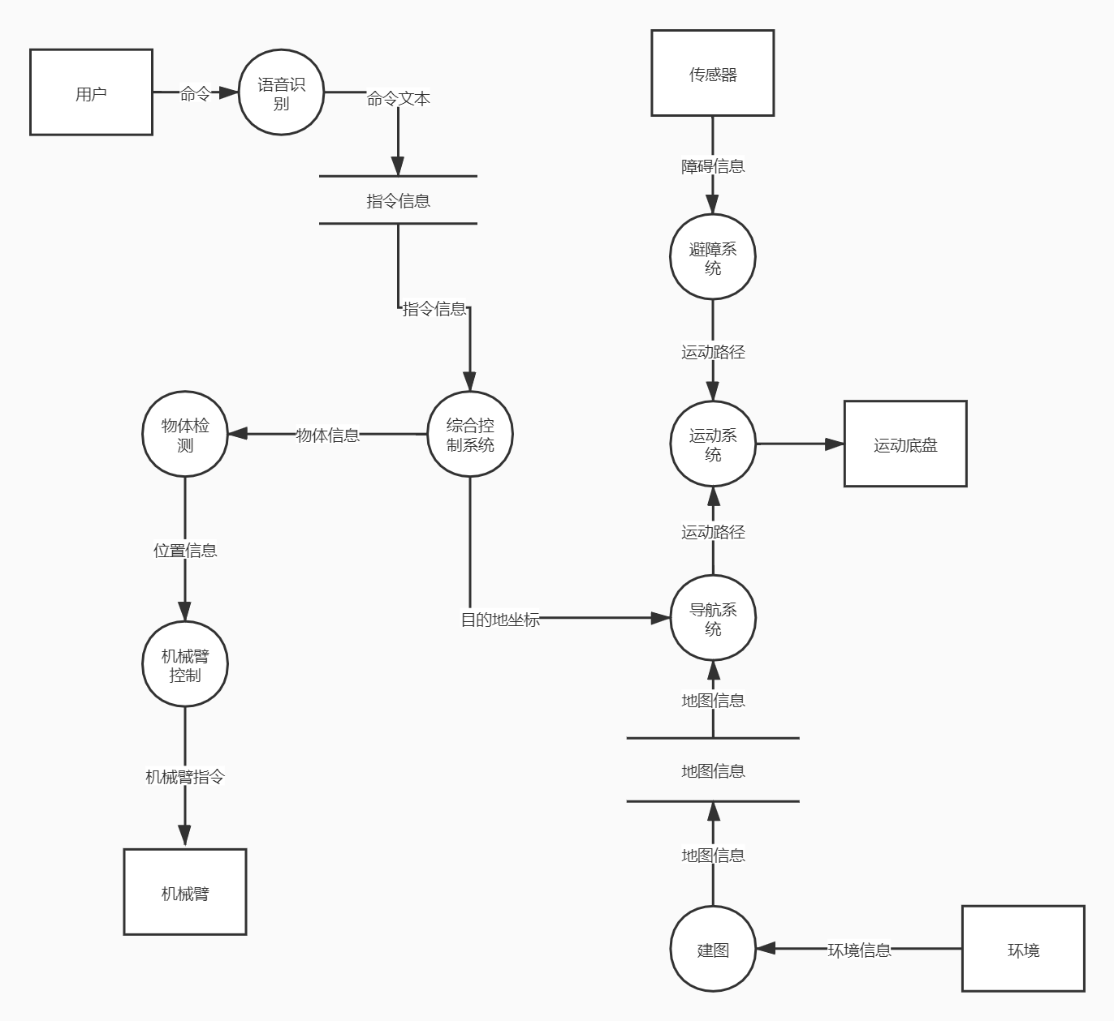**图五 数据流图**

## 类关系说明

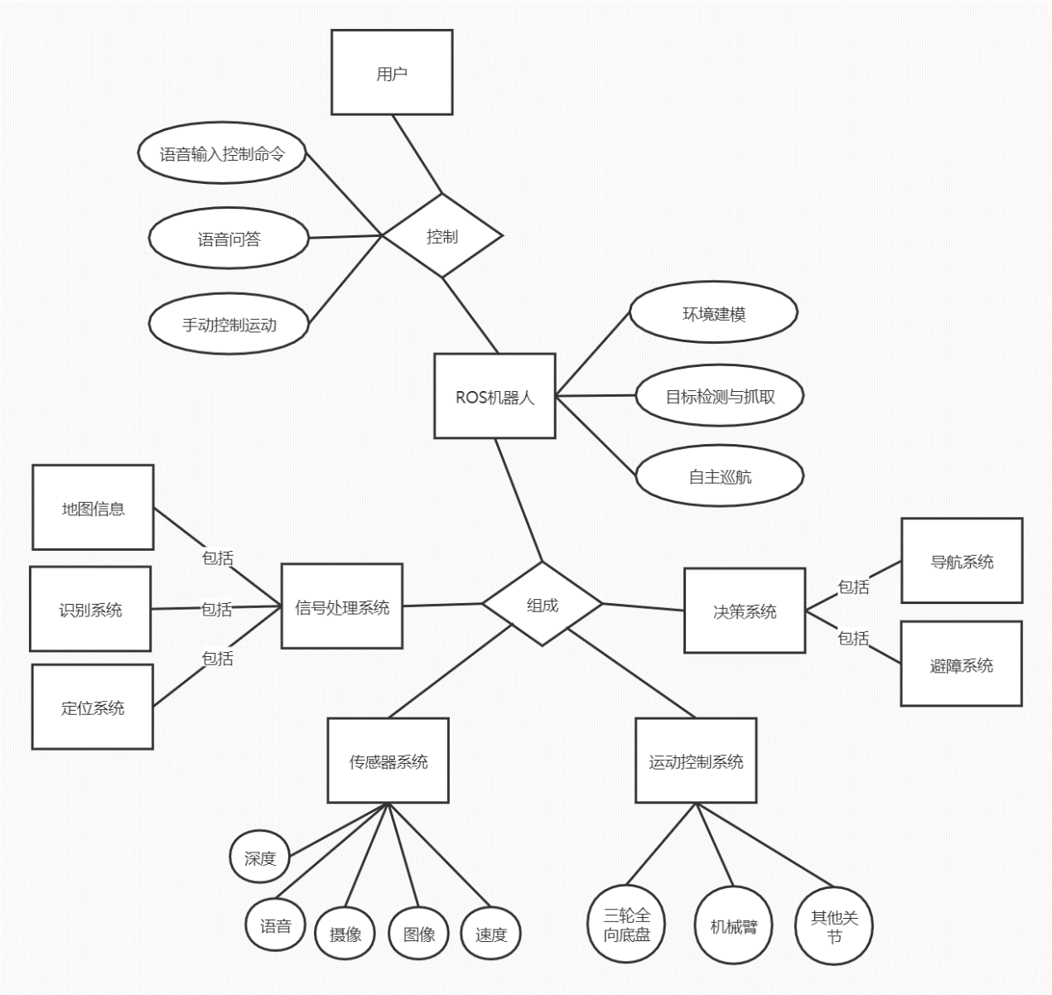

**图六 E-R图**

|  |  |
| --- | --- |
| 类名 | 描述 |
| SystemControl | 系统控制 |
| UserInterface | 用户界面 |
| DebugBridge | 调试 |
| MoveControl | 运动控制 |
| SoundPlay | 语音播报 |
| Navigator | 导航 |
| RobotState | 机器人状态 |
| JointControl | 机械臂关节控制 |
| LocationService | 定位系统 |
| SensorManager | 传感器管理 |
| SpeechRecognition | 语音识别 |
| ObjectDetect | 物体识别 |
| StepMotor | 步进电机 |
| Sensor | 传感器（抽象） |
| Lidar | 激光雷达 |
| KinectCamera | 景深相机 |
| Speaker | 扬声器 |
| Microphone | 麦克风 |
| Map | 地图 |
| Path | 路径 |
| Point | （导航）点 |
| Image | 图像 |
| PointCloud | 点云 |
| SensorCallback | 传感器事件回调 |
| KinectCameraCallback | 相机采集事件回调 |
| SpeechRecognitionCallback | 语音识别回调 |

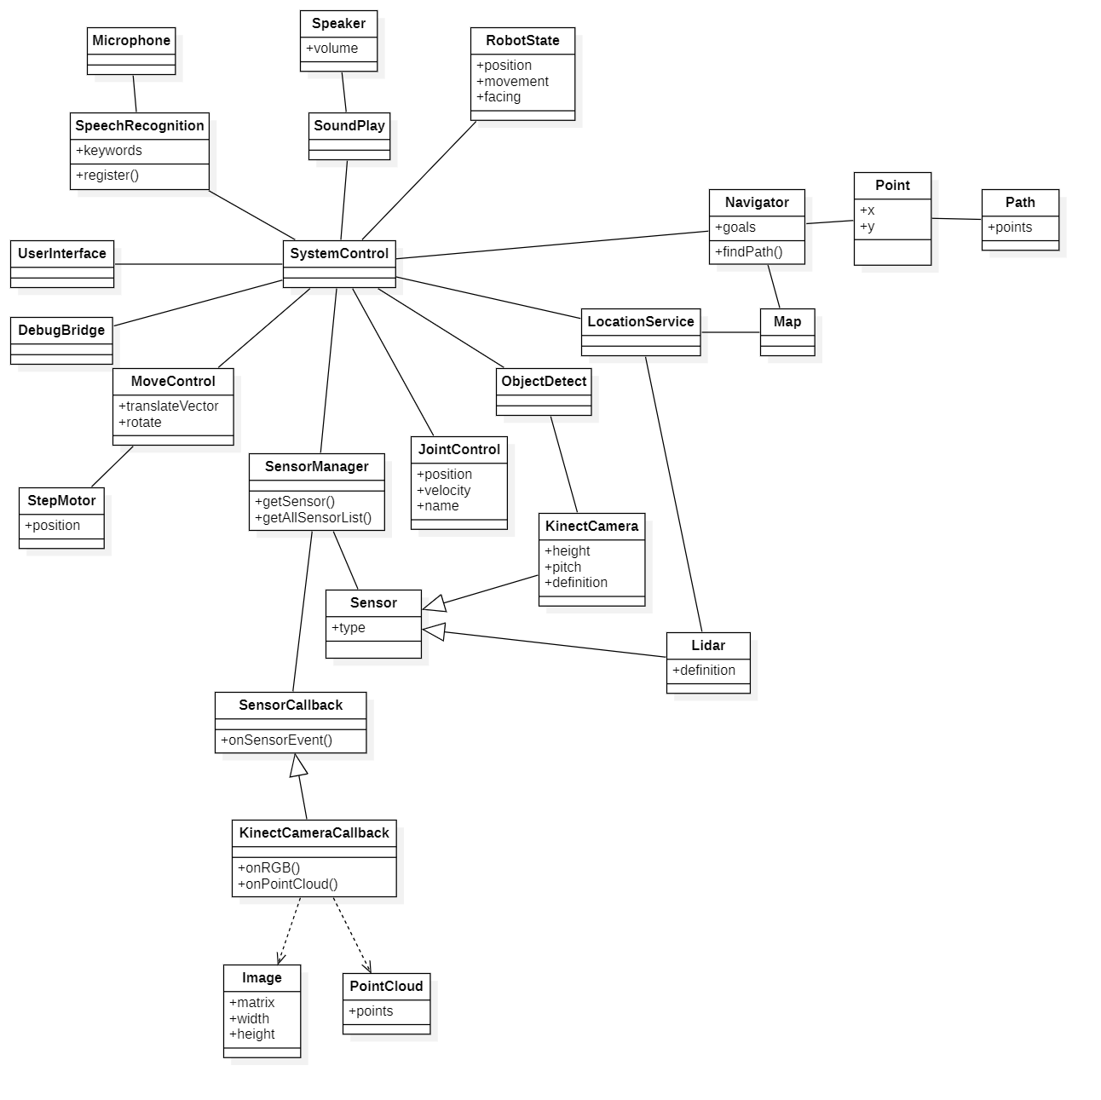

**图七 类图**

# 非功能需求

## 性能

1. 在实验室环境下，环境监测应当在120s之内完成。如果室内环境比较复杂，路径规划应当在480s之内完成；
2. 在实验室环境下，确定目标位置后，路径规划应当在30s之内完成。如果室内环境比较复杂，路径规划应当在50s之内完成；
3. 机器人移动至目标地点后，机器人所在位置与目标地点实际位置之间的距离应当小于0.1m；
4. 目标物体识别完成后，机器人应当在60s之内完成物体抓取；
5. 如果机器人激光雷达的最小探测范围内（0.15m）突然出现障碍物，机器人应当在1s内减速至停止；
6. 导航至指定位置后，机器人识别出目标物体的时间应当小于60s；

## 可靠性

1. 用于机器人路径规划的起点与终点应是可到达的。同时起点与终点之间应当至少存在一条机器人可以通过的路径。如果发现不存在可靠路径，则机器人停止动作返回起始点待命。
2. 在运行过程中，任何情况下都不应当与室内物体或人员发生碰撞；
3. 在抓取物体过程中，机械臂对物体施加的力不应当过大而损坏物体，同时也不能过小而导致在机器人运行过程中物品掉落；

## 可扩展性

1. 通过checkstyle管理软件编程规范。
2. 任何对象的任何方法不应当超过300行；
3. 90%的BUG修改时间不超过5日；
4. 新增任何功能不应当大幅修改原有代码；

## 易用性

1. 经过简单的介绍后，用户应当能够在120s内完成机器人起点、目标地点以及目标物体的设定；

## 安全性

1. 启智ROS机器人应当在室内环境下运行，时刻保证机器人运行在水平的地面上，如常规的瓷砖地板、木地板等；
2. 启智ROS机器人主要部件没有防水措施，因此应当保证机器人运行环境中没有可能导致液体泼洒的物体，例如水杯、饮料瓶等，同时地面应当保持清洁干燥；
3. 启智ROS机器人整机重量较大，若在运行时速度较快，与人员或室内物体相撞后可能造成人员受伤或物体损坏，应此需要保证任何情况下机器人的移动速率小于0.3 m/s；

# 用户界面需求

## 用户界面基本需求

用户界面应当能通过键入命令或点击按钮选择运行模式、键入运行参数（例如随机行走时间等）、点击生成完成的地图选择自动寻路目标地点；并且有明确的提示或用户文档来支持用户使用本系统。

## 用户界面草案

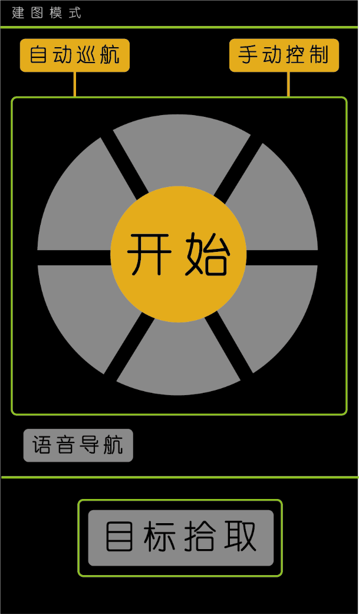

**图八 用户界面1**

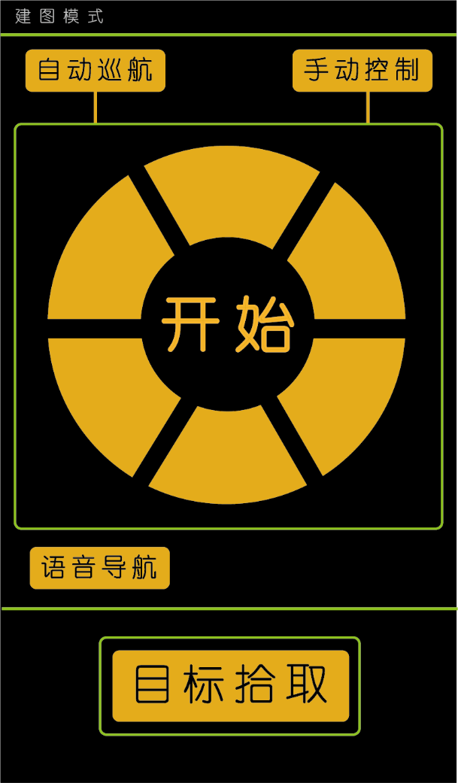

**图九 用户界面2**

# 运行与开发环境

## 运行环境

硬件： 达到此配置的计算机三台以上：

内存：8GB以上

硬盘：128GB以上

启智ROS机器人一台

## 软件环境

操作系统Win7以上以及装有Linux的双系统或虚拟机、装有ROS环境docker的mac系统、其中装有IDEA、PyCharm、VScode等IDE以及各IDE运行所需要的环境。

安装适应机器人调试的ROS操作系统。